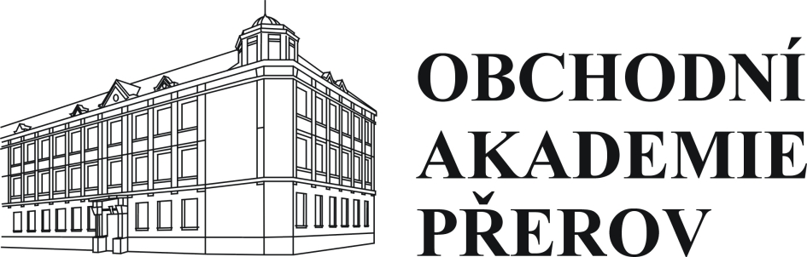

Obchodní akademie a Jazyková škola
s právem státní jazykové zkoušky, Přerov, Bartošova 24

žádost o zařazení do skupiny

Žádám o zařazení do skupiny pro jazykovou přípravu na Obchodní akademii a Jazykové škole s právem státní jazykové zkoušky, Přerov, Bartošova 24 (bezplatná jazyková příprava ve středním vzdělávání ve školním roce 2024/2025 – výuka češtiny jako cizího jazyka).

Jméno a příjemní žáka

Datum narození žáka

Bydliště v ČR

Název školy, kterou žák navštěvuje

Obor vzdělání

Ročník studia

Kontakt na žáka v ČR (telefon, e-mail)

Kontakt na zákonného zástupce v ČR
(telefon, e-mail)

Přibližná znalost českého jazyka – nepovinně (úplný začátečník, začátečník, mírně pokročilý, potřeba odborné slovní zásoby)
Doba vzdělávání na území ČR
(max. 36 měsíců)

Datum podání žádosti

Podpis zákonného zástupce/zletilého žáka

